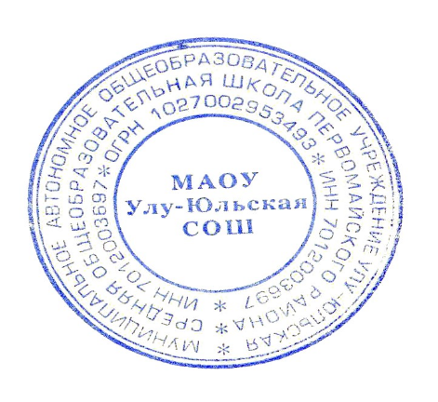УТВЕРЖДЕНО:

Приказом директора

МАОУ Улу-Юльской СОШ

от 31.08.2023 № 92-О

Расписание секционных занятий

школьного спортивного клуба «Тройка»

на 2023-2024 учебный год

|  |  |  |
| --- | --- | --- |
|  | Легкая атлетика | Футбол |
| Понедельник |  | 15.00-19:00 |
| Вторник | 18.00-20.00 |  |
| Среда |  | 15.00-19:00 |
| Четверг |  | 15.00-19:00 |
| Пятница |  | 15.00-19:00 |